様式第５７の２(第９６条関係）
事故届書 |  |  | 液石 | ×整理番号
 |  |  | 液石 | ×受理年月日 | 年 月 日
氏名又は名称
（事業者の名称又は販売所の名称を含む。）
住所又は事務所（本社）所在地
事業所所在地
事故発生年月日
事故発生場所
事故の状況 |  |  | 別紙のとおり
事故発生の  特定消費設備 |  | 製造者又は  輸入者の名称
 |  | 機 種
 |  | 型 式
 |  | 製造年月
 | 特定ガス消費機器の設置工事の監督に関する法律第６条の規定による表示 | 工事業者の氏名又は名称及び連絡先
 | 特定ガス消費機器の設置工事の監督に関する法律第６条の規定による表示 | 監督者の氏名
 | 特定ガス消費機器の設置工事の監督に関する法律第６条の規定による表示 | 資格証の番号
 | 特定ガス消費機器の設置工事の監督に関する法律第６条の規定による表示 | 施工内容及び施工年月日

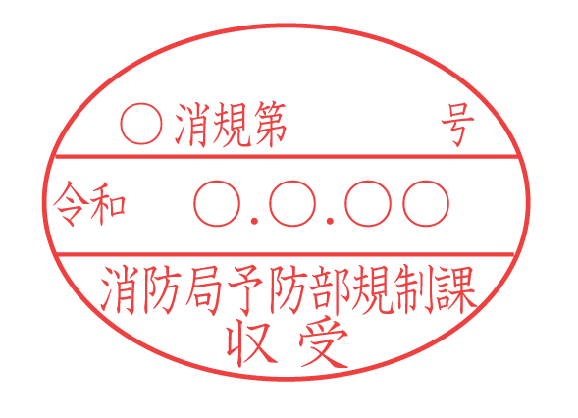
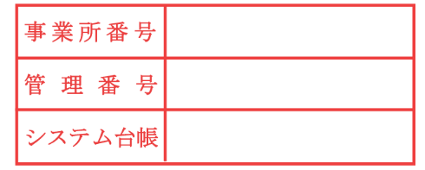
年 月 日
代表者 氏名

名古屋市長 殿

備考 １ この用紙の大きさは、日本産業規格Ａ４とすること。
２ ×印の項は記載しないこと。
３ 事故の状況については、別紙にできるだけ詳細に記載すること。

